# INTRODUCTION

Cette directive est complémentaire au **Programme pour la maîtrise des énergies dangereuses : cadenassage ou autre méthode** de la [inscrire le nom de votre municipalité/ville/régie/MRC].

Le vocabulaire utilisé dans ce document est celui que l’on retrouve dans la règlementation actuellement en vigueur au Québec. Afin de vous familiariser avec celui-ci, nous vous invitons à lire les définitions à l’annexe 1.

Selon la CNESST (Commission des normes, de l’équité, de la santé et de la sécurité du travail), les prescriptions contenues de la sous-section Cadenassage et autres méthodes de contrôle des énergies du Règlement sur la santé et la sécurité du travail (RSST) s’appliquent aux services de sécurité incendie. Ainsi, chaque pompier pouvant être exposé à une énergie dangereuse d’une machine devrait apposer son cadenas personnel sur le dispositif d’isolement de celle-ci ou sur un autre dispositif permettant de contrôler les énergies, telle une boîte de cadenassage.

Considérant le très haut niveau de supervision et de contrôle continu des effectifs durant les interventions ainsi que la difficulté, voire l’impossibilité d’appliquer intégralement le cadenassage dans certaines situations, l’APSAM a élaboré une procédure adaptée à la réalité des services de sécurité incendie (SSI).

La procédure proposée et validée par les membres du comité paritaire de travail de l’APSAM préconise l’application du cadenassage MULTIPLE (cadenas de série et boîte de cadenassage) avec l’installation de cadenas de contrôle par le responsable du cadenassage/décadenassage (RCD) et par l’officier commandant au PC du SSI, ainsi que par chaque responsable d’équipe/unité/secteur du SSI ou d’une autre organisation (publique ou privée) appelée en renfort (ex. : sauvetage technique spécialisé) sur une boîte de cadenassage fixée à la poignée de la table du PC.

Selon la nature et l’urgence de l’intervention, l’officier commandant au PC, en accord avec le RCD, évalue les risques et décide s’il est possible d’exiger que chaque pompier, devant accéder à la zone dangereuse de la machine, appose son cadenas personnel sur la boîte de cadenassage. Le cas échéant, le cadenassage d’équipe, effectué précédemment avec un cadenas de contrôle par chacun des responsables identifiés, est considéré comme étant une méthode assurant une sécurité équivalente (RSST). Il en est de même lorsque l’on place une vigie au lieu d’un cadenas pour contrôler le ou les points de coupure. L’évaluation des risques et les mesures de sécurité prises pour intervenir et maîtriser les énergies dangereuses avec le plan et la fiche de cadenassage sont consignées dans un rapport à la fin de l’intervention.

# CHAMPS D’APPLICATION

Cette directive s’applique aux pompiers et personnes présentes qui peuvent être exposés à une énergie dangereuse.

**Les situations où cette procédure est applicable sont :**

* Extinction d’un incendie sur une partie d’une machine fixe ou mobile, ou d’un procédé dont le fonctionnement pourrait compromettre la sécurité d’un pompier.
* Sauvetage non spécialisé, c’est-à-dire, pouvant être effectué dans les limites de la capacité d’intervention des pompiers (ex. : sauvetage de personnes prises dans un ascenseur, sauvetage externe avec perches de récupération dans un espace clos). Limites pour lesquelles ils sont formés, équipés et entraînés.
* Sauvetage technique spécialisé (espace clos, en hauteur, en tranchée, effondrement de structure, désincarcération lourde, en présence de matières dangereuses, etc.).
* Pour assurer la continuité de la maîtrise des énergies dangereuses lors de situations particulières le nécessitant, selon l’analyse de l’officier commandant au PC.

À noter que le cadenassage d’équipe s’applique seulement aux services de sécurité incendie municipaux et industriels, dont l’officier ne se sépare pas durant l’intervention, à moins que la responsabilité du cadenas de contrôle de celle-ci soit transférée à un autre officier.

**Cette directive ne s’applique pas** lors des interventions de combat incendie de bâtiments. Toutefois, l’identification des risques et les principes de maîtrise des énergies s’appliquent aux différentes situations rencontrées : alimentations électriques, lignes électriques, bouteilles de gaz propane, gaz naturel, réservoirs (d’huile, diesel, essence), dépoussiéreurs, etc.

# BUT

Protéger les pompiers lors d’interventions sur des machines nécessitant la maîtrise des énergies dangereuses, notamment par l’application de cette procédure.

# OBJECTIFS

* Définir les rôles et responsabilités des différents intervenants selon les niveaux hiérarchiques décisionnels du service, le matériel nécessaire ainsi que les outils complémentaires.
* Contrôler les énergies qui pourraient affecter les pompiers et les personnes présentes sur les lieux d’une intervention, notamment pour prévenir toute reprise accidentelle de l’alimentation d’une machine.
* Maîtriser les énergies résiduelles emmagasinées ainsi que les phénomènes dangereux environnants les lieux de l’intervention et qui pourraient compromettre la sécurité des personnes présentes.

# RISQUES

Être victime d’un accident en tentant d’effectuer un sauvetage (être : coincé, coupé, happé par/dans une machine/un espace clos, électrisé, électrocuté, enseveli, submergé, etc.) en raison d’une reprise accidentelle de l’alimentation, de la présence d’une énergie résiduelle ou d’un phénomène dangereux environnant.

# RÔLES ET RESPONSABILITÉS

Pour l’application de cette directive au sein d’un service de sécurité incendie, les rôles, responsabilités et fonctions des différents intervenants ont été établis comme suit :

* Officier commandant au PC (poste de commandement)

Lieutenant, capitaine, chef du service de sécurité incendie ou temporairement un pompier (en attendant qu’il soit remplacé par un supérieur) qui dirige les opérations et nomme le RCD.

* Officier de secteur (OS) (optionnel)

L’officier de secteur transmet les ordres aux officiers d’unités afin d’appliquer les tactiques nécessaires. Il relève directement de l’officier commandant au PC.

**Note :** L’officier de secteur n’est pas nécessaire à toutes les interventions. Mais il permet de grossir la structure de gestion, lorsque le nombre d’intervenants augmente ou lorsque la complexité de l’intervention le nécessite. Pour chaque secteur créé, un officier de secteur est nommé.

* Officier d’unité (OU)

L’officier d’unité est responsable de superviser une équipe de pompiers dans l’exécution des tâches ordonnées par un officier de secteur ou, le cas échéant, directement par l’officier commandant au PC. L’officier d’unité rapporte au PC les besoins spécifiques qui sont liés à l’intervention, comme le cadenassage ou l’intervention d’une équipe de sauvetage technique spécialisée.

* Pompier autorisé

Pompier membre d’une équipe/unité/section qui applique la **PON – Procédure de maîtrise des énergies dangereuses et cadenassage**. Il peut notamment agir à titre de vigie pour contrôler l’accès à un point de coupure ou une zone dangereuse et collaborer avec le RCD à l’application du cadenassage. Après les opérations de sauvetage, celui-ci sera, de préférence, affecté aux opérations de décadenassage. Celui-ci possède un moyen de communication efficace avec le RCD et est sous l’autorité de celui-ci.

* Responsable du cadenassage/décadenassage (RCD)

Officier d’unité, de secteur, responsable SST ou le cas échéant, un pompier nommé et sous l’autorité de l’officier commandant au PC, qui en raison de son expertise, ses connaissances ou connaissances techniques, applique la **PON – Maîtrise des énergies dangereuses et cadenassage**, remplit la grille d’**Analyse sécuritaire de l’intervention - Maîtrise des énergies dangereuses – RCD** (annexe 3 de la PON), ainsi que le plan et la fiche de cadenassage (SSI ou existante).

**Note :** Le RCD peut être appelé à effectuer d’autres tâches une fois les énergies maîtrisées et cadenassées. Toutefois, après les opérations de sauvetage, celui-ci sera, affecté aux opérations de décadenassage.

* Responsable SST (optionnel)

Selon les ressources disponibles, il peut s’agir d’un officier ou d’un pompier qui possède les connaissances et la formation nécessaire pour assumer ce rôle. S’il n’existe pas déjà au sein du SSI, il peut être désigné par l’officier commandant au PC lors de l’intervention. Cette personne est habituellement facilement identifiable par un dossard et parfois avec un casque bleu. Ne relevant pas directement d’un niveau hiérarchique décisionnel, son pouvoir en est un de recommandations, pour veiller à ce que les pompiers respectent la limite de leur capacité d’intervention. Mais la décision de poursuivre les opérations demeure toujours celle de l’officier commandant au PC. Cependant, il est rare que ce dernier s’oppose aux recommandations du responsable SST.

Les tâches du responsable SST sont multiples : comme celle de dresser des périmètres de sécurité, valider les équipements de protection individuels ou collectifs appropriés, l’application des procédures, l’isolation et le contrôle des énergies et phénomènes dangereux, notamment la procédure de cadenassage, etc.

* Sauvetages techniques spécialisés (STS)

Les membres de cette équipe assurent les opérations d’un sauvetage technique spécialisé (ex. : espace clos, en hauteur, en tranchée, effondrement de structure, désincarcération lourde, en présence de matières dangereuses). Il est composé :

* D’un officier de secteur qui dresse le plan avec les procédures de sauvetage et les fait approuver par l’officier commandant au PC.
* D’un officier de manœuvre, responsable de la gestion et de l’exécution de la partie tactique du sauvetage.
* Des officiers d’unités spécialisées ou autres unités qui exécutent les opérations.

Se référer à l’**Organigramme décisionnel – Rôles et responsabilités**, à l’annexe 2.

# PRINCIPES DIRECTEURS

Pour maximiser l’efficacité de la **PON** (procédure d'opération normalisée) **– Maîtrise des énergies dangereuses et cadenassage,** il est essentiel de rencontrer sur les lieux un responsable de la ville/municipalité/régie/MRC, la compagnie (travailleur ou sous-traitant), l’industrie, la ferme ou du chantier de construction, afin d’obtenir le soutien d’une ou des personnes compétentes.

Se référer au **Logigramme - Maîtrise des énergies dangereuses – PC** (annexe 4) et à la grille d’**Analyse sécuritaire de l’intervention - Maîtrise des énergies dangereuses – PC** (annexe 2 de la PON). Ces outils précisent les étapes logiques des principes directeurs suivants :

* Évacuer et délimiter les zones dangereuses pour empêcher toutes les personnes non autorisées à y pénétrer.

**Exemples :** Dans une usine de filtration, les boîtes de cadenassage peuvent être fixées au mur de la salle de contrôle (remarque : la ventilation y est indépendante du procédé) où un opérateur doit toujours être présent afin d’assurer la production et la distribution de l’eau potable. Par conséquent, il n’est pas toujours approprié de faire évacuer toutes les personnes de l’établissement. Il en est de même pour un complexe sportif où l’atmosphère de l’enceinte de l’aréna est confirmée sécuritaire alors que l’intervention de sauvetage s’effectue dans la salle technique de réfrigération. Voir le plan particulier d’intervention (PPI) développé pour ces infrastructures dans le cadre du plan de mesures d’urgence (référence : [Protocole d’intervention spécifique aux fuites d’ammoniac dans les arénas de la Ville de Québec](https://www.apsam.com/sites/default/files/docs/themes/rchimiques/protocole-ssi-nh3-arenas-quebec.pdf) ainsi que le [Plan d’action - Enjeux de SST et de sécurité publique associés aux réfrigérants dans les complexes sportifs](https://www.apsam.com/sites/default/files/docs/clienteles/colsbleus/plan-daction-refrigerants.docx).

* Évaluer les dangers ainsi que la pertinence de la coupure ou du maintien des sources d’énergie présentes. Cette évaluation servira, notamment, à déterminer l’état du fonctionnement de la machine et la position des points de coupure des sources d’énergie ainsi que des sources d’énergie d’appoint ou de secours   
  (ex. : génératrice, éolienne, solaire) qui devront être cadenassés.
* Obtenir la fiche de cadenassage de la machine/équipement concerné, le cas échéant le responsable du cadenassage/décadenassage (RCD) élabore un plan et une fiche de cadenassage/décadenassage (voir la grille d’**Analyse sécuritaire de l’intervention - Maîtrise des énergies dangereuses – RCD** de la PON, annexe 3).
* Vérifier que l’isolation et le cadenassage ont déjà été effectués dans leur intégralité. Libérer les énergies résiduelles et contrôler les phénomènes dangereux environnants. Vérifier la présence de contrôles à distance, tels que l’automatisation, la télémétrie ou la télégestion. Lorsque les points de coupure des sources d’énergie sont déjà cadenassés, il importe de les sécuriser avec le matériel de cadenassage du SSI (annexe 3).

Il est strictement interdit de couper ou retirer le matériel de cadenassage en place. Mais cette interdiction peut être levée par l’officier commandant au PC avec l’accord du responsable du cadenassage/décadenassage et du responsable SST, si présent, pour des situations précises qui sont justifiées, suite à une estimation du risque faite par ceux-ci en collaboration avec la ou les personnes compétentes sur les lieux. La section 3 : **Retrait forcé d’un dispositif de cadenassage,** du formulaire **Avis de réintégration de propriété***,* doit alors être remplie (annexe 4 de la PON).

* Assurer une bonne coordination et communication des informations entre les différents niveaux hiérarchiques de commandement au sein du SSI et avec les autres intervenants, afin de ne pas exposer une personne à un danger ou un risque, conformément aux limites de la capacité d’intervention des pompiers (limites pour lesquelles ils sont formés, équipés et entraînés), et ce, avant d’effectuer la mise hors tension ou sous tension d’une source d’énergie alimentant une machine.

**Note :** L’habit de combat incendie d’un pompier est jugé suffisant pour l’application des procédures de cadenassage, à l’exception des situations où une équipe d’intervention en présence de matière dangereuse est requise. Il est interdit d’entrer dans un poste de transformation électrique ou une sous-station électrique sans l’autorisation du fournisseur d’électricité.

# ÉTAPES DE LA PROCÉDURE

Se référer à la **PON – Maîtrise des énergies dangereuses et cadenassage**, au **Logigramme - Maîtrise des énergies dangereuses – RCD** (annexe 5) et à la grille d’**Analyse sécuritaire de l’intervention - Maîtrise des énergies dangereuses – RCD** du SSI.

# CONTINUITÉ DU CADENASSAGE ET REMISE DE PROPRIÉTÉ

Dans le cas où les pompiers, les enquêteurs pour la recherche des circonstances et causes d’un incendie (RCCI) et les policiers aux enquêtes criminelles travaillent pour le même employeur, l’officier commandant au PC du SSI doit effectuer le transfert de la responsabilité du contrôle de la boîte de cadenassage. Il en est de même lorsqu’il y a une entente entre les différents employeurs.

Pour ce faire, l’officier commandant au PC doit retirer son cadenas de contrôle et enlever la boîte de cadenassage de la table du PC tout en conservant la ou les clés des cadenas de série à l’intérieur de celle-ci et y fixe l’étui contenant la fiche de cadenassage. Il installe à nouveau son cadenas de contrôle sur la boîte et demande au responsable de l’enquête (pompier ou policier) d’apposer le cadenas de contrôle de son service/organisation. Ce dernier conserve la boîte de cadenassage sur les lieux de l’intervention afin que le/les travailleurs de ce service/organisation apposent leur cadenas personnel sur celle-ci.

Dans le cas où ceux-ci ne possèdent pas de cadenas, le SSI peut leur en prêter. Les numéros des cadenas, le nom et les coordonnées sont consignés dans le **Registre des cadenas d’emprunt à titre de cadenas de contrôle ou personnel** (annexe 6). Le transfert de la responsabilité de la boîte de cadenassage avec les informations sont notées sur le plan et la fiche de cadenassage/décadenassage avec la date et l’heure. La fiche, ou copie de celle-ci est placée dans l’étui plastifié accompagnant la boîte de cadenassage.

Le PC rempli la section 4 : **Continuité du cadenassage par un autre service/organisme ou le propriétaire** du formulaire **Avis de réintégration de propriété** (annexe 4 de la PON).

Dans le cas où le cadenassage n’a pu être appliqué dans son intégralité, le responsable des enquêtes s’assure qu’avant chaque intervention, les travailleurs assureront leur propre sécurité avec la présence de vigie(s), en vérifiant que les étiquettes sont toujours en place, que la position des points de coupure est adéquate et qu’il ne subsiste aucune énergie résiduelle ou aucun phénomène dangereux.

À la fin de l’enquête, les travailleurs enlèvent leur cadenas personnel et l’enquêteur communique avec le SSI afin de procéder au décadenassage et à la remise de propriété.

Dans le cas où il y a un enquêteur d’un autre employeur (ex. : policiers de la localité, SQ [Sûreté du Québec], assureurs, CNESST), le PC procède à la remise de propriété avec le propriétaire des lieux en remplissant et signant le formulaire **Avis de réintégration de propriété** (annexe 4 de la PON).

|  |
| --- |
| **RESPONSABILITÉS DU PROPRIÉTAIRE**  Il est de la responsabilité du propriétaire des lieux :   * D’assurer la continuité de la méthode de contrôle des énergies dangereuses, notamment le cadenassage, et ce, après l’intervention du SSI, durant l’enquête et l’analyse de l’accident (ex. : SQ, inspecteur de la CNESST, assureurs). * De faire inspecter l’installation électrique par un électricien ainsi que les autres sources d’énergie et la machine par des personnes compétentes (responsable d’Énergir ou du distributeur de gaz propane, frigoriste, technicien en chauffage, etc.) et faire effectuer les réparations appropriées en appliquant une méthode de contrôle des énergies comme le cadenassage. * De demander à des personnes compétentes de procéder à la remise en service de la machine. |

# AUTRES SITUATIONS OÙ LE CADENASSAGE EST APPLICABLE

Pour les travaux d’entretien, de maintenance ou de réparations sur une machine appartenant au SSI, se référer aux procédures et fiches de cadenassage contenues dans le **Programme pour la maîtrise des énergies dangereuses : cadenassage ou autre méthode** de la [inscrire le nom de votre organisation].

# ANNEXES

1. Définitions et acronymes
2. Organigramme décisionnel – Rôles et responsabilités
3. Matériel de cadenassage
4. Logigramme – Maîtrise des énergies dangereuses – PC
5. Logigramme – Maîtrise des énergies dangereuses – RCD
6. Avis de réintégration de propriété
7. Registre des cadenas d’emprunt à titre de cadenas de contrôle ou personnel

## Annexe 1 : Définitions et acronymes

**Il appartient à chaque service de sécurité incendie d’adapter le texte en fonction de ses besoins et de la réalité de son milieu de travail.**

**Cadenas d’emprunt**

Cadenas à cléage unique identifié d’un numéro. Le numéro du cadenas attribué est consigné au nom du pompier sur la table au poste de commandement. Dans le cas où celui-ci est prêté à un autre service ou organisation, le numéro de celui-ci avec le nom de la personne et de son organisation, la date et l’heure sont aussi consignées dans le **Registre des cadenas d’emprunt à titre de cadenas de contrôle ou personnel** (annexe 6).

**Cadenas de contrôle**

Cadenas à cléage unique servant à assurer la continuité du cadenassage. Ces cadenas sont dûment identifiés selon leur fonction, au nom du SSI et numéroté. Ils sont utilisés par l’officier au poste de commandant (PC), le responsable du cadenassage/décadenassage (RCD) et par les responsables de chacune des équipes/unités/services afin d’assurer la sécurité des pompiers et des personnes qui sont sous leur autorité et autorisées à entrer dans la zone dangereuse d’une machine (annexe 3 : **Matériel de cadenassage**).

**Cadenas personnel**

Cadenas à cléage unique identifié au nom du pompier.

**Cadenassage**

« Une méthode de contrôle des énergies visant l’installation d’un cadenas à cléage unique sur un dispositif d’isolement d’une source d’énergie ou sur un autre dispositif permettant de contrôler les énergies, telle une boîte de cadenassage. » (RSST et CSTC)

**Cadenassage simple**

Cette méthode de cadenassage implique que chacune des personnes pouvant être exposées à une énergie dangereuse appose un cadenas personnel sur un moraillon installé sur chaque point de coupure (avec ou sans dispositifs de cadenassage) permettant de contrôler celle-ci.

**Cadenassage MULTIPLE**

Cette méthode de cadenassage implique qu’un responsable du cadenassage :

1. Appose sur chaque point de coupure des sources d’énergie (avec ou sans dispositifs de cadenassage) :
2. un cadenas d’une série de cadenas (chaque série ayant une seule clé); ou
3. un cadenas d’emprunt numéroté à cléage unique.
4. Dépose la ou les clés dans une boîte de cadenassage.
5. Appose un ou des cadenas de contrôle sur la boîte de cadenassage.
6. Demande à chacune des personnes pouvant être exposées à une énergie dangereuse, d’apposer un cadenas personnel sur la boîte de cadenassage.

**Cléage unique**

« Une disposition particulière des composantes d’un cadenas qui permet de l’ouvrir à l’aide d’une seule clé ». (RSST et CSTC)

**Clé maîtresse**

L’utilisation d’une clé maîtresse, détenue par l’employeur pour ouvrir tous les cadenas personnels, d’emprunt, de série ou de contrôle, est permise, sauf sur les chantiers de construction où le cadenas doit être coupé. L’utilisation d’une clé maîtresse est toutefois restreinte. La section 3 (Retrait forcé d’un dispositif de cadenassage) du formulaire **Avis de réintégration de propriété** (annexe 4 de la PON), doit être remplie.

**Note :** La clé maîtresse doit être commandée avec les cadenas. Il est proscrit de conserver un double des clés de tous les cadenas.

**Concession ou retenue**

Mécanisme de communication entre le propriétaire d’un réseau électrique (ex. : Hydro-Québec, Hydro-Sherbrooke, Hydro-Joliette) qui garantit que l’alimentation d’un câble dans un puits d’accès électrique demeurera inchangée et contrôlée tant que la concession/retenue ne sera pas retirée par la personne qui l’a demandée.

**Dispositif de cadenassage**

Élément mécanique qui empêche physiquement la manipulation d’un point de coupure.

**Dispositif pour la maîtrise des énergies résiduelles**

Élément mécanique qui empêche physiquement la libération de l’énergie résiduelle emmagasinée.

**Énergie dangereuse**

Une énergie dangereuse peut être de nature électrique, mécanique, pneumatique, hydraulique, résiduelle (ex. : pression, ressorts, batteries), gravitationnelle, cinétique, thermique, chimique, radioactive, nucléaire, rayonnement UV, ondes, etc.

**Énergie dangereuse emmagasinée ou énergie résiduelle ou potentielle**

Toute énergie emmagasinée ou qui peut subsister dans une machine ou communiquant avec celle-ci, après que les sources d’énergie l’alimentant ont été coupées et qui peut, lors de sa libération, provoquer des blessures (ex. : condensateur électrique, réservoir sous pression, ressort comprimé communicant avec un espace clos).

**Équipe/unité de pompiers (ÉQ)**

L’acronyme ÉQ est utilisé pour désigner le responsable d’une équipe pompier. Généralement, il est le pompier ou l'officier qui est le premier à identifier sur les lieux de l’intervention, les dangers et les besoins en lien avec le contrôle des énergies et phénomènes dangereux. Ce dernier est sous la supervision d’un officier d’unité ou d’un pompier ayant la formation appropriée et auquel il transmet les informations et besoins. Parmi ceux-ci certains seront désignés comme pompiers autorisés à effectuer les opérations de maîtrise des énergies dangereuses et de cadenassage.

**Équipement**

Terme générique pour désigner une machine fixe ou mobile.

**Équipement mobile**

Il n’existe pas de définition officielle, néanmoins il peut être décrit comme étant une machine ou un équipement autopropulsé, remorqué ou transporté. À noter que tous les véhicules outils sont considérés comme étant des équipements mobiles.

**Fiche de cadenassage/décadenassage**

Voir la définition de la **Procédure de cadenassage et de maîtrise des énergies dangereuses**.

**Machine**

Terme générique pour désigner un équipement fixe ou mobile, un procédé ou un espace clos à l’intérieur d’une machine ou contenant une machine ou encore s’intégrant à un procédé.

**Méthode de contrôle des énergies**

« Une méthode visant à maintenir une machine hors d’état de fonctionner, tels sa remise en marche, la fermeture d’un circuit électrique, l’ouverture d’une vanne, la libération de l’énergie emmagasinée ou le mouvement d’une pièce par gravité, de façon à ce que cet état ne puisse être modifié sans l’action volontaire de toutes les personnes ayant accès à la zone dangereuse ». (RSST et CSTC)

**Officier de secteur (OS)**

L’acronyme OS est utilisé pour désigner l’officier de secteur.

**Officier d’unité (OU)**

L’acronyme OU est utilisé pour désigner l’officier d’une unité.

**Personne compétente**

Représentant ou travailleur d’une compagnie, de la ville/municipalité/régie/MRC, d’une ferme, d’un chantier de construction, qui possède les connaissances ou compétences pour identifier les lieux, le fonctionnement de la machine, expliquer les informations contenues sur leur fiche de cadenassage, identifier les sources d’énergie et les points de coupure.

Idéalement, cette personne devrait aussi être habilitée à isoler et cadenasser les points de coupure et à maîtriser les énergies résiduelles ainsi que les phénomènes dangereux environnants susceptibles d’être présents.

**Personne pouvant être exposée**

Personne présente sur les lieux de travail et qui peut être exposée à une énergie dangereuse. Celle-ci doit être avisée avant le début de l’intervention et être située à l’extérieur de la zone dangereuse, qui a été préalablement délimitée.

**Phénomène dangereux**

État, évènement ou situation qui présentent une source potentielle de danger. Comme le bruit, les vibrations, le déplacement d’un véhicule ou d’un équipement à proximité de la zone de travail (ex. : l’ouverture d’une porte, déplacement d’un pont roulant, chute d’une pièce), la formation d’un éclat d’arc produit lors de la manutention d’un sectionneur électrique, etc.

**Point de coupure**

Aussi appelé dispositif d’isolation ou d’isolement, le point de coupure est un élément mécanique qui empêche physiquement la transmission ou le dégagement d’énergie, comme les :

* Disjoncteurs à commande manuelle.
* Interrupteurs de sectionnement ou sectionneur.
* Robinets, cales et autres dispositifs servant à bloquer ou à isoler une source d’énergie.

|  |  |
| --- | --- |
| **ATTENTION**  Les sélecteurs à bouton-poussoir, boutons d’urgence et les autres dispositifs de commande semblables ne constituent pas des points de coupure. |  |

**PON**

L’acronyme PON est utilisé pour désigner la procédure d'opération normalisée.

**Poste de commandement (PC)**

L’acronyme PC est utilisé pour désigner le poste de commandement ou le lieutenant, capitaine, chef d’un service de sécurité incendie ou temporairement un pompier (en attendant qu’il soit remplacé par un supérieur) qui le dirige.

**Procédure de cadenassage et de maîtrise des énergies dangereuses**

Méthode décrivant les étapes à réaliser pour permettre la maîtrise de toutes les énergies (sources et résiduelles) ainsi que les phénomènes dangereux présents ou environnants.

**Protecteur**

Élément d’une machine utilisé spécifiquement pour isoler, au moyen d’une barrière matérielle, une zone dangereuse d’une machine, notamment un carter, un couvercle, un écran, une porte ou une enceinte (RSST).

**Responsable du cadenassage/décadenassage (RCD)**

L’acronyme RCD est utilisé pour désigner la personne possédant l’expertise, les connaissances ou connaissances techniques pour appliquer la **PON** (procédure d'opération normalisée) **– Maîtrise des énergies dangereuses et cadenassage**, remplir le plan et la fiche de cadenassage ou juger du caractère adéquat d’une fiche existante, ainsi que la grille d’**Analyse sécuritaire de l’intervention - Maîtrise des énergies dangereuses – RCD** (PON, annexe 3).

**Ressources externes**

Il peut s’agir ici de représentants de divers organismes externes aux services de sécurité incendie, comme : travaux publics, policiers, ambulanciers, Énergir, Hydro-Québec, électricien, gestionnaire ou travailleur (employé ou sous-traitant de l’industrie, la Ville, la ferme ou du chantier de construction), pour obtenir le soutien d’une ou des personnes compétentes qui aideront le RCD à identifier et maîtriser les énergies et phénomènes dangereux.

**Retenue ou concession**

Voir concession.

**Santé et sécurité (SST)**

L’acronyme SST est utilisé pour désigner le responsable de la santé et de la sécurité du travail.

**Sauvetage technique spécialisé (STS)**

L’acronyme STS est utilisé pour désigner une équipe de sauvetage technique spécialisée et son responsable (espace clos, en hauteur, en tranchée, effondrement de structure, désincarcération lourde, en présence de matières dangereuses, etc.).

**Vigie**

Pompier autorisé qui contrôle l’accès à un point de coupure ou une zone dangereuse. Celui-ci possède un moyen de communication efficace avec le RCD et est sous l’autorité de ce dernier.

**Zone dangereuse**

« […] toute zone située à l’intérieur ou autour d’une machine et qui présente un risque pour la santé, la sécurité ou l’intégrité physique des travailleurs. » (RSST et CSTC)

## Annexe 2 : Organigramme décisionnel – Rôles et responsabilités

Afin de faciliter la compréhension du texte, nous avons créé un organigramme pour illustrer les niveaux hiérarchiques pour la collecte d’information et pour l’application des procédures de cadenassage. Cependant, ces niveaux peuvent varier d’un service de sécurité incendie à l’autre.

**Organigramme décisionnel**  
Insérer l’organigramme de votre organisation

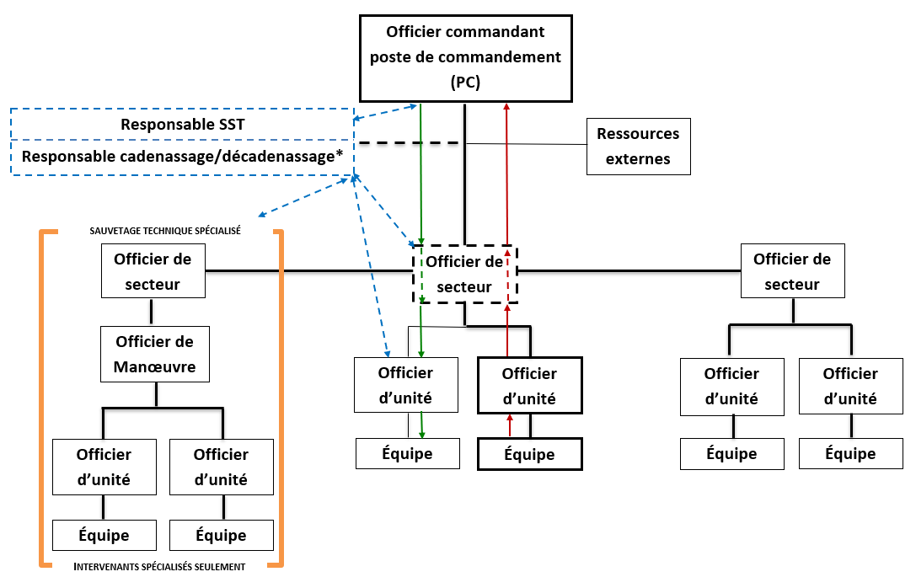

|  |  |
| --- | --- |
|  | **Flèche rouge vers le haut :** Observations et communication des besoins. |
|  | **Flèche verte vers le bas :** Instructions des opérations à exécuter pour la maîtrise des énergies dangereuses. |
|  | **Flèche pointillée (option) :** Conseils afin de respecter la limite de la capacité d’intervention des intervenants. C’est-à-dire pour laquelle les pompiers sont formés, équipés et entraînés. |

**\*Responsable du cadenassage/décadenassage (RCD) :** Officier d’équipe, unité, de secteur, responsable SST ou le cas échéant un pompier nommé et sous l’autorité de l’officier commandant au PC.

## Annexe 3 : Matériel de cadenassage

**CADENAS**

**Cadenas personnel (facultatif)**



**NOM**

(matricule  
facultatif)

SSI

Le cadenas personnel est identifié (buriné ou accompagné d’une étiquette d’identification) au nom du travailleur pour l’application de la procédure.

Il est :

* À cléage unique.
* De la couleur désignée dans le **Programme pour la maîtrise des énergies dangereuses : cadenassage ou autre méthode** de [inscrire le nom de votre organisation].
* Identifié au nom du travailleur et du SSI.

**Cadenas d’emprunt**



**EMPRUNT**  
No 1

SSI

Le cadenas est prêté pour une durée limitée à titre de cadenas personnel pour l’application de la procédure.

Il est :

* À cléage et numéro unique.
* De la couleur désignée dans la procédure du SSI ainsi que dans le **Programme pour la maîtrise des énergies dangereuses : cadenassage ou autre méthode** de [inscrire le nom de votre organisation].
* Identifié « EMPRUNT NO 1 » et au nom du SSI.
* Consigné à la table du PC par l’officier commandant au nom de la personne et du numéro du cadenas qui lui a été attribué.

Ces cadenas peuvent aussi être prêtés à un autre service/organisme pour assurer la continuité de la maîtrise des énergies, que ce soit à titre de cadenas personnel ou de contrôle. Les numéros de ceux-ci, le nom et les coordonnées de la personne responsable de ceux-ci sont consignés dans le **Registre des cadenas d’emprunt à titre de cadenas de contrôle ou personnel** (annexe 6).

**Cadenas de série**

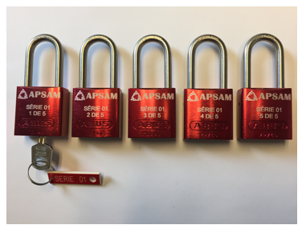

Insérer une photo de vos cadenas de série

Les cadenas de série servent à l’application du cadenassage MULTIPLE. Ils sont :

* À cléage unique.
* De la couleur désignée dans la procédure du SSI ainsi que dans le **Programme pour la maîtrise des énergies dangereuses : cadenassage ou autre méthode** de [inscrire le nom de votre organisation]. Tous les cadenas de série ont la même couleur.
* Identifiés selon le numéro de la série et le nombre de cadenas dans la série.

**Cadenas de contrôle par équipe/unité/section**

Les cadenas de contrôle servent à l’application du cadenassage d’équipe pour :

* Contrôler l’accès à la/les clés des cadenas de série contenues dans la boîte de cadenassage.
* Assurer la sécurité des membres de leur équipe/unité/section, lorsque la situation ne permet pas à ce que chaque pompier puisse apposer son cadenas personnel sur la boîte de cadenassage.
* Assurer la continuité du cadenassage dans le temps.

**Attention :** Le cadenassage d’équipe s’applique seulement lorsque l’officier ne se sépare pas de son équipe/unité durant l’intervention, à moins que la responsabilité du cadenas de contrôle de celle-ci soit transférée à un autre officier.

Les cadenas de contrôle sont :

* À cléage et numéro unique.
* De la couleur désignée dans la procédure du SSI ainsi que dans le **Programme pour la maîtrise des énergies dangereuses : cadenassage ou autre méthode** de [inscrire le nom de votre organisation].
* Identifié selon la fonction de celui qui l’a apposé :

Insérer l’image de vos cadenas de contrôle



**CONTRÔLE  
RCD**  
**no 1**

SSI



**CONTRÔLE**  
**PC  
no 1**

SSI



**CONTRÔLE  
UNITÉ**  
**no 1**

SSI



**CONTRÔLE  
STS**  
**no 1**

SSI

* CONTRÔLE RCD : pour le responsable du cadenassage/décadenassage.
* CONTRÔLE PC : pour l’officier commandant au PC.
* CONTRÔLE UNITÉ : pour l’officier responsable d’une équipe/unité/secteur.
* CONTRÔLE STS : pour l’officier de l’équipe de sauvetage technique spécialisée appelée en renfort (espace clos, en hauteur, en tranchée, effondrement de structure, désincarcération lourde, en présence de matières dangereuses, etc.).

**Moraillons**

Le moraillon est un dispositif qui est utilisé lors de l’application du cadenassage simple. Il permettre d’apposer plusieurs cadenas sur un point de coupure. Mais il peut être utilisé lorsque l’orifice ne permet pas d’installer le cadenas directement sur le point de coupure.

**Boîte de cadenassage**

Insérer des images de vos moraillons

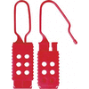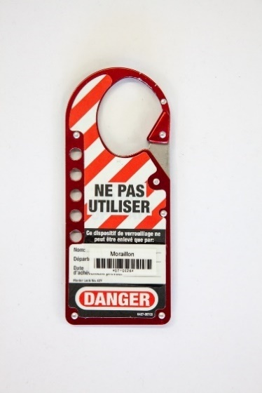

La boîte de cadenassage sert à l’application de la procédure de cadenassage MULTIPLE et est identifiée au nom du service. La/les clés des cadenas d’une ou de plusieurs séries sont placées dans la boîte de cadenassage. Le responsable du cadenassage/décadenassage (RCD) y appose ensuite son cadenas de contrôle et en conserve la clé.

|  |  |  |
| --- | --- | --- |
|  | cid:image001.jpg@01D4740D.11EF4F80 |  |
| Boîte de cadenassage fixée à la poignée de la table du PC | Étui pour la fiche de cadenassage (facultatif) | Boîte de cadenassage standard (facultatif) |
| Insérer une image de vos différentes boîtes de cadenassage | | |

**Étiquettes d’information**

Il est recommandé d’apposer une étiquette sur chacun des panneaux de contrôle concernés ainsi que sur chacun des points de coupure, lorsque ces derniers ne peuvent être cadenassés, et ce, même s’ils sont contrôlés par une vigie. Il en est de même lorsque le propriétaire n’a pas de cadenas pour remplacer ceux du SSI, lors de la remise de propriété. **Ces étiquettes servent alors de repères visuels** et ne remplacent en rien l’obligation du propriétaire d’assurer la continuité de la maîtrise des énergies par l’apposition de ses cadenas, après le départ du SSI.

|  |  |
| --- | --- |
| cid:image004.jpg@01CD6E30.645A56A0 |  |
| Étiquette de type autobloquante avec Ty-Rap intégré | Recto verso d’une étiquette à utiliser |
| Insérer l’image ou les images de vos étiquettes | |

**Dispositifs de cadenassage**

Les dispositifs de cadenassage sont nécessaires lorsqu’il s’avère impossible d’apposer un cadenas de série directement sur le point de coupure ou un moraillon.

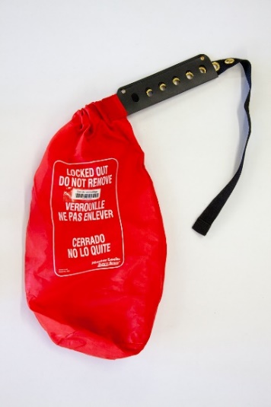

**Sac de consignation**

Ce sac de consignation sert à cadenasser le mécanisme d’un point de coupure qui ne peut être contrôlé autrement. Il sert aussi à supplanter un cadenas déjà installé sur un point de coupure pour en garder le contrôle.

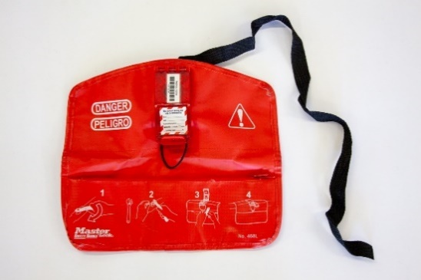

**Sac de consignation pour robinet**

Ce sac de consignation sert à cadenasser un robinet dont la poignée est amovible et placée à l’intérieur.

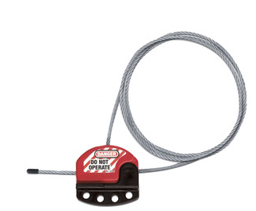

**Câble de consignation**

Le câble de consignation empêche la manipulation d’un ou de plusieurs points de coupure, tout en permettant de le/les cadenasser.

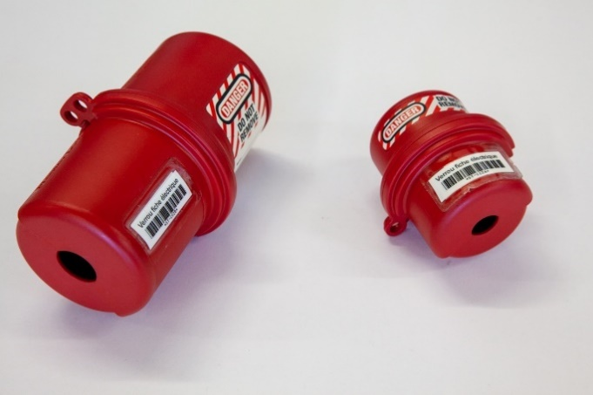**Couvre-fiche**

Le couvre-fiche est utilisé pour emprisonner et cadenasser la fiche électrique d’un outil ou d’une machine. Il sert aussi à enfermer et cadenasser les pôles d’une batterie d’un équipement mobile, afin de prévenir toute reprise accidentelle de l’alimentation.

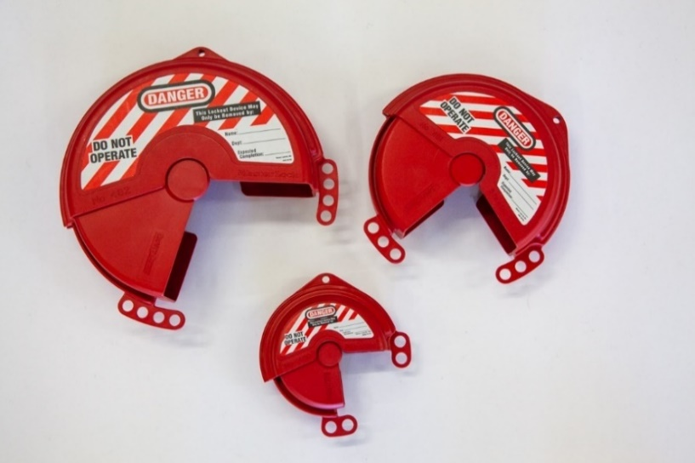

**Couvre-volant**

Comme son nom l’indique, cet accessoire sert à couvrir le volant d’une vanne afin d’empêcher sa manipulation. Il existe plusieurs dimensions.

**Couvre-disjoncteur**

Il faut utiliser le modèle approprié pour l’ajuster correctement sur le disjoncteur et pouvoir ensuite le cadenasser (disjoncteur simple ou double).

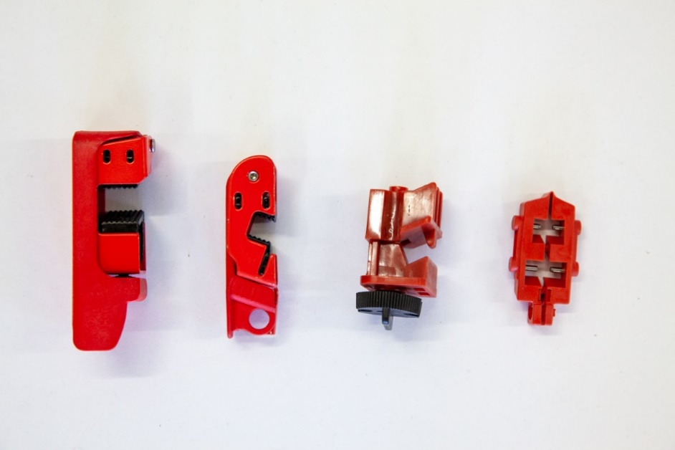

## Annexe 4 : Logigramme – Maîtrise des énergies dangereuses – PC

Insérer le [**Logigramme – Maîtrise des énergies dangereuses – PC**](https://www.apsam.com/sites/default/files/docs/themes/rsecurite/cadenassage-logigramme-pc.docx) personnalisé à votre organisation.

Ce logigramme est archivé au répertoire [inscrire le nom ou le numéro du document].

## Annexe 5 : Logigramme – Maîtrise des énergies dangereuses - RCD

Insérer [**Logigramme – Maîtrise des énergies dangereuses – RCD**](https://www.apsam.com/sites/default/files/docs/themes/rsecurite/cadenassage-logigramme-rcd.docx) personnalisé à votre organisation.

Ce logigramme est archivé au répertoire [inscrire le nom ou le numéro du document].

## Annexe 6 : Registre des cadenas d’emprunt à titre de cadenas de contrôle ou personnel

Insérer le [**Registre des cadenas d’emprunt et de contrôle**](https://www.apsam.com/sites/default/files/docs/themes/rsecurite/cadenassage-registre-cadenas-emprunt-controle.docx)personnalisé à [inscrire le nom de votre organisation].

Ce formulaire est archivé au répertoire [inscrire le nom ou le numéro du document].

# BIBLIOGRAPHIE

Bernard, H., Bouchard, P. & Deschênes, É. (2016). *Cadenassage et autres méthodes de contrôle des énergies : guide d’information sur les dispositions réglementaires*. Montréal, Québec : CNESST. <https://www.cnesst.gouv.qc.ca/Publications/200/Documents/DC200-1579web.pdf>

Éditeur officiel du Québec. (2021, 15 septembre). *Règlement sur la santé et la sécurité du travail*.

Éditeur officiel du Québec. (2021, 1er novembre). *Loi sur la santé et la sécurité du travail*.

Electrical Safety Authority, Office of the Fire Marshal, and Public Services Health and Safety Association. (2013). *Electrical safety – Handbook for emergency responders* (5e éd.). <https://terraform-20180423174453746800000001.s3.amazonaws.com/attachments/cjiisgoqn0091fxj7ah3d30bv-eelpwaen0413-electrical-safety-handbook-20131.pdf>

FirefighterNation Staff. (2010). *Understanding & Using Lock-Out/Tag-Out Procedures*. [https://www.firefighternation.com/firerescue/understanding-using-lock-out-tag-out-procedures-2/#gref](https://www.firefighternation.com/firerescue/understanding-using-lock-out-tag-out-procedures-2/" \l "gref)

**NORMES**

Association canadienne de normalisation. (2013). *Lignes directrices sur l’entretien des systèmes électriques* (norme CSA Z463-13). CSA.

Association canadienne de normalisation. (2014) *Protection des machines* (norme CSA Z432‑F04). CSA.

Association canadienne de normalisation. (2015). *Sécurité en matière d’électricité au travail* (norme CSA Z462-F15). CSA.

Association canadienne de normalisation. (2018). *Maîtrise des énergies dangereuses : Cadenassage et autres méthodes* (norme CSA Z460-13). CSA.

National Fire Protection Association. (2017). *Standard on operations and training for technical search and rescue incidents* (norme NFPA 1670). NFPA. <https://www.nfpa.org/codes-and-standards/all-codes-and-standards/list-of-codes-and-standards/detail?code=1670>

National Fire Protection Association. (2020). *Standard for fire officer professional qualifications* (norme NFPA 1021). NFPA. <https://www.nfpa.org/codes-and-standards/all-codes-and-standards/list-of-codes-and-standards/detail?code=1021>

National Fire Protection Association. (2021). *Guide for fire and explosion investigations* (norme NFPA 921). NFPA. <https://www.nfpa.org/codes-and-standards/all-codes-and-standards/list-of-codes-and-standards/detail?code=921>

National Fire Protection Association. (2021). *Standard for technical rescue personnel professional qualifications* (norme NFPA 1006). NFPA. <https://www.nfpa.org/codes-and-standards/all-codes-and-standards/list-of-codes-and-standards/detail?code=1006>

National Fire Protection Association. (2021). *Standard on fire department occupational safety, health, and wellness program* (norme NFPA 1500). NFPA. <https://www.nfpa.org/codes-and-standards/all-codes-and-standards/list-of-codes-and-standards/detail?code=1500>